

UNIVERSIDAD TECNOLÓGICA DE PANAMÁ
FACULTAD DE INGENIERÍA DE SISTEMAS COMPUTACIONALES
DEPARTAMENTO DE SISTEMA DE INFORMACIÓN, CONTROL Y
EVALUACIÓN DE RECURSOS INFORMÁTICOS.
Integrantes:
Andrea Torrento – 20-23-7979

Carrera: Lic en Desar. Y Gest. De Sot.

Materia: DESARROLLO DE SOFTWARE VII

Profesora: Irina Fong

Practica 1
Año: 2026

Enlace del repositorio: https://github.com/andreanajarro/Practica-1-DS7

Ejemplo #1
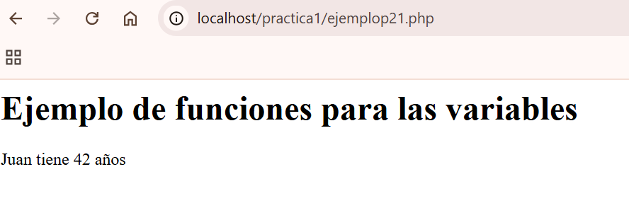
Ejemplo #2
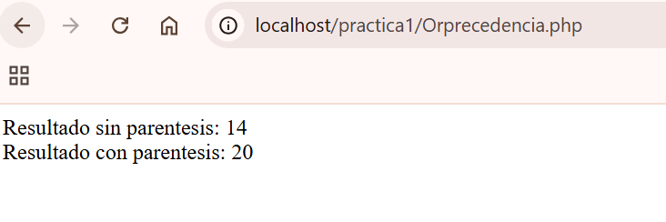
Ejemplo #3
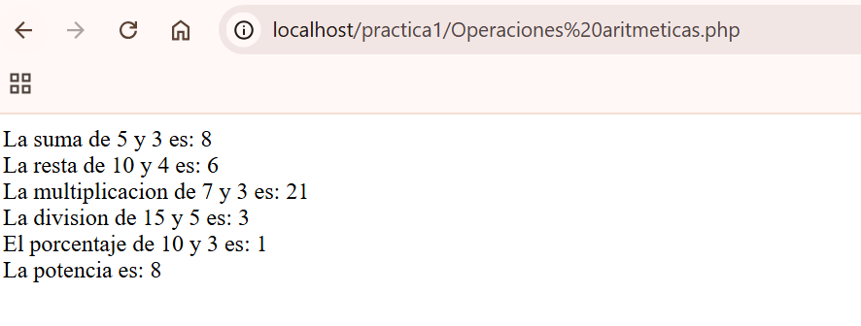
Ejemplo #4
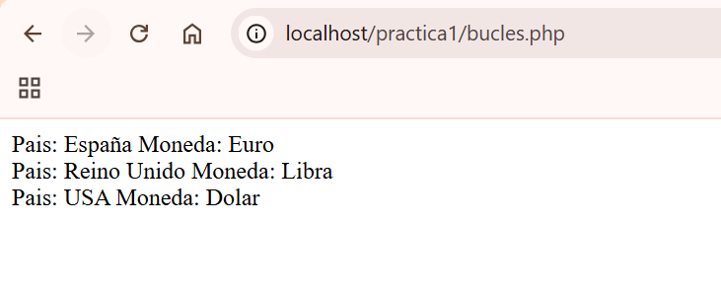
Ejemplo #5
